# 课前准备清单

## 一、工程准备

1.本地环境安装mySQL数据库 8.0.38，建议一并安装mySQLWorkbench

2.本地创建web工程：Task3_user，并将依赖包添加到工程的lib目录下

参考代码工程，整合自己本地工程；（请勿全盘拷贝）

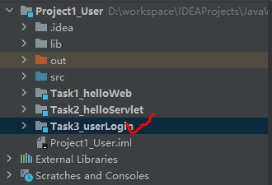 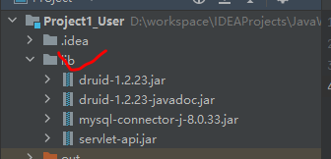

application.properties配置文件中的信息改为自己本地数据库配置

3.确保本地数据库正常；

创建数据库，并添加表：

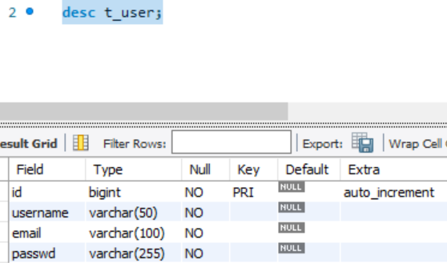

4.创建login.html文件，并采用form表单方式创建登录页面；【自学】

创建 loginFailed.html，loginSuccess.html,分别打印一句话表示登录成功或者登录失败。

## 二、相关知识预习

每组认领一个，完成学习笔记，上传至职教云“笔记”专区；



1. HTTP返回码有哪些
2. HTTP请求有哪些常用方法，区别是什么？
3. 简述servlet生命周期
4. web工程中如何加载.propetties配置文件
5. 什么是mvc设计模式
6. Web服务器是否必须采用Tomcat？目前还有哪些web服务器，各有什么特点
7. 什么是URL？web应用中，URL有何作用？